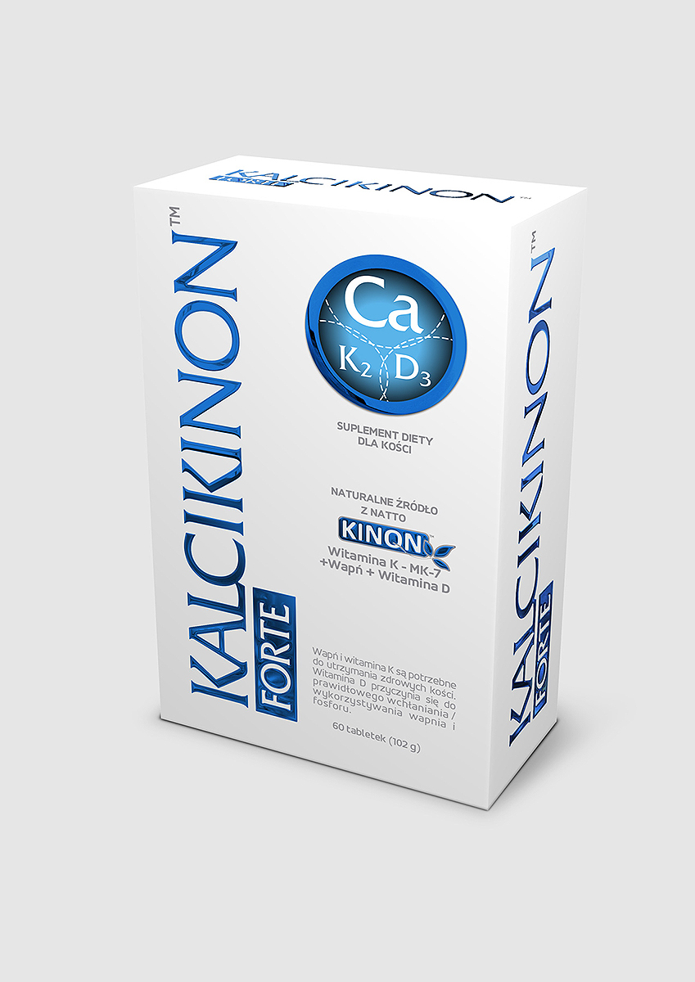

KALCIKINON FORTE®

Suplement diety
60 tabletek (102g)

Wapń jest potrzebny do utrzymania zdrowych kości.
Witaminy K i D pomagają w utrzymaniu zdrowych kości.
Witamina D pomaga w prawidłowym wchłanianiu/wykorzystywaniu wapnia i fosforu.

Skład zalecanej dziennej porcji | 2 tabletki  (3,4 g) | RWS*
Wapń | 1000 mg | 125%
Witamina K | 100 µg | 133%
Witamina D | 50 µg/2000IU | 1000%
*RWS - Referencyjne Wartości Spożycia

Sposób użycia: dorośli 2 tabletki dziennie podczas posiłków.

Ostrzeżenia: nie należy przekraczać zalecanej porcji do spożycia w ciągu dnia. Suplement diety nie może być stosowany jako substytut (zamiennik) zróżnicowanej diety. Dla utrzymania prawidłowego stanu zdrowia, należy stosować zrównoważoną dietę i prowadzić zdrowy tryb życia. W przypadku przyjmowania leków przeciwzakrzepowych należy przed zastosowaniem preparatu Kalcikinon Forte® skonsultować się z lekarzem.

Przechowywanie: przechowywać w suchym miejscu, w temperaturze poniżej 25°C, w sposób niedostępny dla małych dzieci.

Producent: Valentis AG, CH-6982 Agno - Lugano, Szwajcaria.
Dystrybutor: Valentis Polska Spółka z o.o., ul. Krakowiaków 50, 02-255 Warszawa, Polska.

EAN 7640153061478, BLOZ 3541161

